Concert en l'église de Vihiers de l'harmonie de Vihiers.
Dimanche 29 juin, l’harmonie et l’orchestre junior de Vihiers ont exécuté plusieurs œuvres musicales en l’église St Nicolas de Vihiers, accompagnés aux grandes orgues par Jean-Charles Benoist, professeur de musique à l’école de Vihiers.
Sous la direction de Bruno Pauleau, 37 musiciens ont joué des œuvres de Lemmens, Cesarini, Buxtehude, Bach, Winzer, Pierne Widor, Colgrass, Schoonenbeek et Briegel.
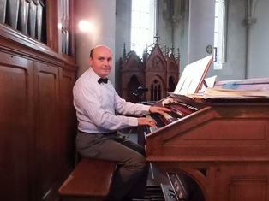
M. Jean-Charles Benoist a utilisé les orgues, avec une maîtrise exceptionnelle et notamment une œuvre en pleins jeux.
L’assistance a particulièrement applaudi la variation sur une chanson française, (sur le pont d’Avignon), le concerto pour orgue et orchestre en Sib majeur d’Haendel et l’Halleluja (air connu) de Léonard Cohen.

- Variation sur une chanson française (harmonie)
- Fugue en ré majeur pour orgue et orchestre (Orgues et harmonie)
- Prélude en sol mineur (Orgues seules)
- Halleluia

